8 czerwiec 2020 r. poniedziałek
TEMAT: ZWIERZĘTA Z CAŁEGO ŚWIATA
***Zestaw ćwiczeń porannych
1. „Tam w Afryce” – zabawa z pokazywaniem:
Tam w Afryce rzeka Nil, (dzieci wskazują palcem jakiś obiekt przed nimi)
w niej krokodyl mały żył. (robią z dłoni paszczę krokodyla)
Z tatą krokodylem (kłapią „zębami” zrobionymi z dłoni)
pływał sobie Nilem, (naśladują dłonią ruch płynącej ryby)
I śpiewał tak: (podskakują)
Tam w Afryce…

***„Zwierzęta afrykańskie” – praca plastyczna. Dzieci dorysowują wydrukowanemu konturowi lwa
grzywę (kreski), konturowi zebry paski (kreski), a żyrafy cętki (stemplowanie palcami). Pytamy: Co
łączy te zwierzęta? Jakie jeszcze inne zwierzę żyje we wskazanym środowisku?
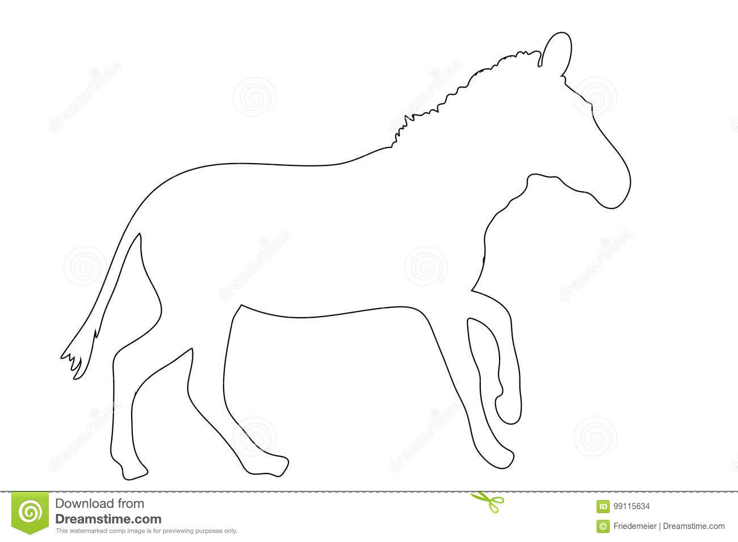
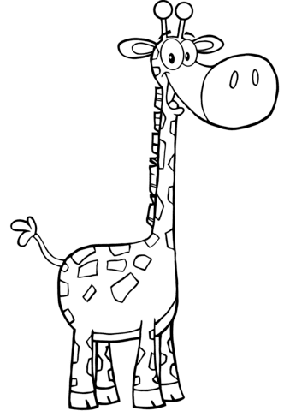
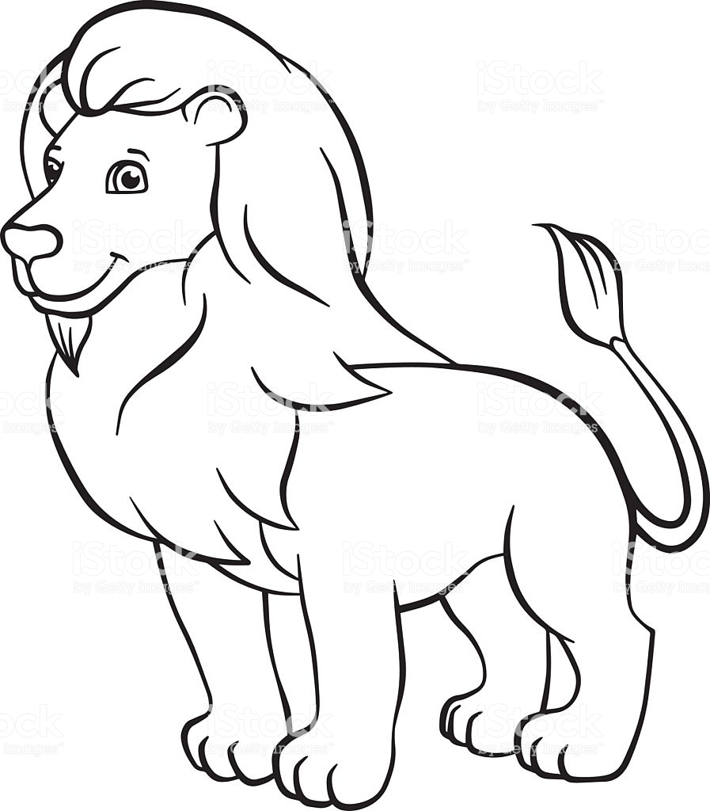

***Zadanie dla sześciolatków:
*Praca w ćwiczeniach na str. 34a – przeliczanie zwierząt, zapisywanie odejmowania.
*Praca w ćwiczeniach na str. 34b – wykluczanie ze zbioru, odszukiwanie zwierzęcia, które nie pasuje do pozostałych. Rysowanie zwierzęcia zgodnie z instrukcją.

***Zadania dla pięciolatków:
Praca w ćwiczeniach na str. 29 – dopasowanie zwierząt do środowisk ich życia.

